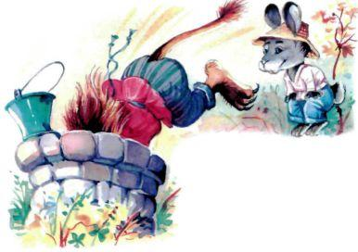Жил в одном лесу лев, и не было от него житья остальным зверям.Когда невмоготу стало терпеть бесчинства злого льва, обитатели леса устроили большой совет. Решили они послать ко льву зайца, который обещал перехитрить льва. Пришёл заяц к злому льву и говорит:- Звери решили бросать жребий, кому твоей добычей становиться. Сегодня не повезло мне.- Долго же ты шёл, - сердито сказал лев.- Меня послали тебе на обед, - испуганно ответил заяц. - А на завт­рак к тебе должен был прийти мой брат. Но ему по пути встретился дру­гой лев и съел его.Злой лев осведомился, где прячется тот нахальный лев.- Недалеко отсюда, - ответил заяц.- Веди меня к нему, - прорычал лев, - я ему покажу, кто здесь хозяин! Пришли они к глубокому колодцу.- На дне этого колодца живёт тот лев, - говорит заяц. Заглянул лев в колодец, видит: и правда сидит там лев.- Я тебе покажу! - рявкнул злой лев своему отражению и прыгнул в колодец.Просидел он там целый месяц, а когда выбрался, перестал обижать зверей.

